materiał prasowy, 19.09.2023 r.
Raport Aplikuj.pl: Czego dzisiaj oczekują od pracodawcy różne pokolenia?
Wielopokoleniowa siła miejscu pracy
Dzisiejszy rynek pracy nie jest jednolity, a szukanie odpowiednich kandydatów komplikuje fakt, że aktualnie znajdują się na nim 4 różne pokolenia. W konsekwencji w przestrzeni zawodowej ścierają się też cztery rozbieżne światopoglądy, wyznawane wartości i co najważniejsze – potrzeby. Co to oznacza dla rynku zatrudnienia i specjalistów poszukujących talentów? Jakie aspekty łączą, a jakie dzielą Zetki, Igreki, Iksy i Baby boomersów? Gdzie szukają pracy, ile CV musieli wysłać zanim znaleźli obecną posadę? Czy przygotowują się do rozmowy rekrutacyjnej? Między innymi na te pytania odpowiedziano w najnowszym raporcie „Wielopokoleniowa siła w miejscu pracy” przygotowanym przez portal Aplikuj.pl.
Jak i gdzie multigeneracje szukają pracy?
Prym niezmiennie wiodą popularne na polskim rynku job boardy – wskazało na nie aż 52 proc. wszystkich badanych. Na drugim miejscu znalazły się rekomendacje znajomych – 15 proc. odpowiedzi, a na trzeciej pozycji uplasowały się social media z wynikiem na poziomie 7 proc.

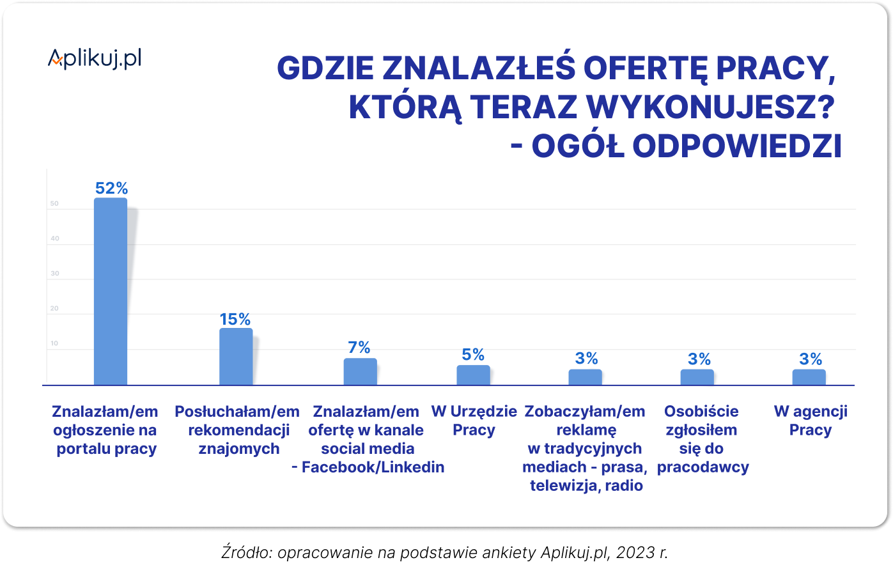

Co istotne, LinkedIn, jako platforma wspierająca proces zatrudnienia, a przy okazji też kreująca wizerunek kandydata nie jest popularnym narzędziem, z którego korzystają multigeneracje. Blisko 8 na 10 badanych przyznało, że nie posiada tam profilu lub ma, ale z niego nie korzysta. Millenialsi spośród wymienianych pokoleń stanowią największy odsetek osób, które nie używają tej platformy do celów zawodowych.

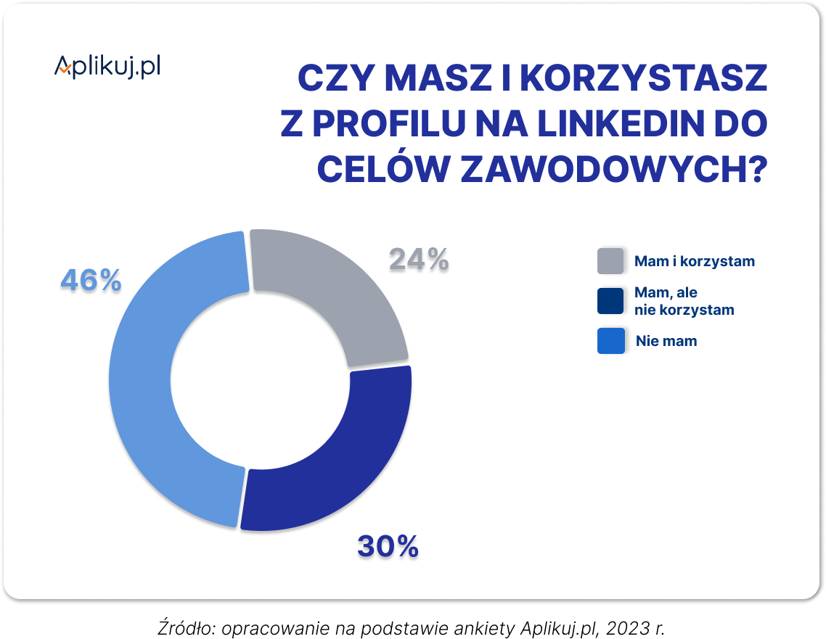

- Jeżeli spojrzymy na odpowiedzi przez pryzmat wieku odpowiadających możemy dostrzec, że przedstawiciele wszystkich generacji wskazywali na pierwszym miejscu portale i serwisy pracy, jako miejsce, gdzie znaleźli swoją obecną posadę. Co ciekawe, ankietowani będący reprezentantami pokolenia Baby boomers jako sposób na zdobycie zatrudnienia częściej niż rekomendacje znajomych wskazywali inne sposoby - kanały społecznościowe, a także bardziej klasyczne, jak media tradycyjne i agencje pracy lub też osobiście zgłaszali się do pracodawcy. To zestawienie pokazuje, że serwisy, takie jak nasz są nie tylko najbardziej popularne, ale jednocześnie najskuteczniejsze w znajdowaniu pracy – mówi Witold Królczyk, COO Aplikuj.pl
Raport „Wielopokoleniowa siła w jednym miejscu pracy” do pobrania tutaj.
Multigeneracje – czy są stałe w zawodowych uczuciach?
Pod koniec ubiegłego roku, co trzeci spośród 16 tysięcy Europejczyków w raporcie McKinsey zakładał odejście z pracy w perspektywie 3 do 6 miesięcy. W zestawieniu z innymi państwami Polska znalazła się na pierwszym miejscu.
A jak często według raportu Aplikuj.pl zmieniają pracę przedstawiciele różnych generacji? 44 proc. Zetek zrobiła to już 2-3 razy, 29 proc. tylko raz, z kolei 24 proc. w swoim krótkim zawodowym życiu zrobiła to już 4-9 razy. Na tę odpowiedź wskazało także 4 na 10 Millenialsów oraz Iksów, a także połowa Baby boomersów. Aż 1/3 przedstawicieli najstarszej generacji dokonała zmiany 10-krotnie.
- Wynik ten dla jednych może okazać się zrozumiały ze względu na to, że ta generacja jest również najdłużej na rynku pracy, jednak należy pamiętać, że są to osoby z roczników, które wychowały się w czasach, kiedy rynek zatrudnienia wyglądał zupełnie inaczej, miejsc pracy było bardzo mało, dlatego też często pozostawali oni w jednej firmie przez większą część swojego życia. Dla nich 10 lat w jednym przedsiębiorstwie często nie jest postrzegane jako długi staż pracy. Gdy zapytaliśmy się, ile lat w tym samym miejscy to dla nich dużo – ponad 6 na 10 wskazywało, że 15 lat, natomiast tylko 21 proc. odpowiedziało, że 10. Wnioski z naszego raportu pokazują jednak, że również w tej grupie pokoleniowej następuje zmiana, otwarcie się na rynek pracy i nowe oferty – mówi Izabela Foltyn, Kierownik działu sprzedaży, Aplikuj.pl.
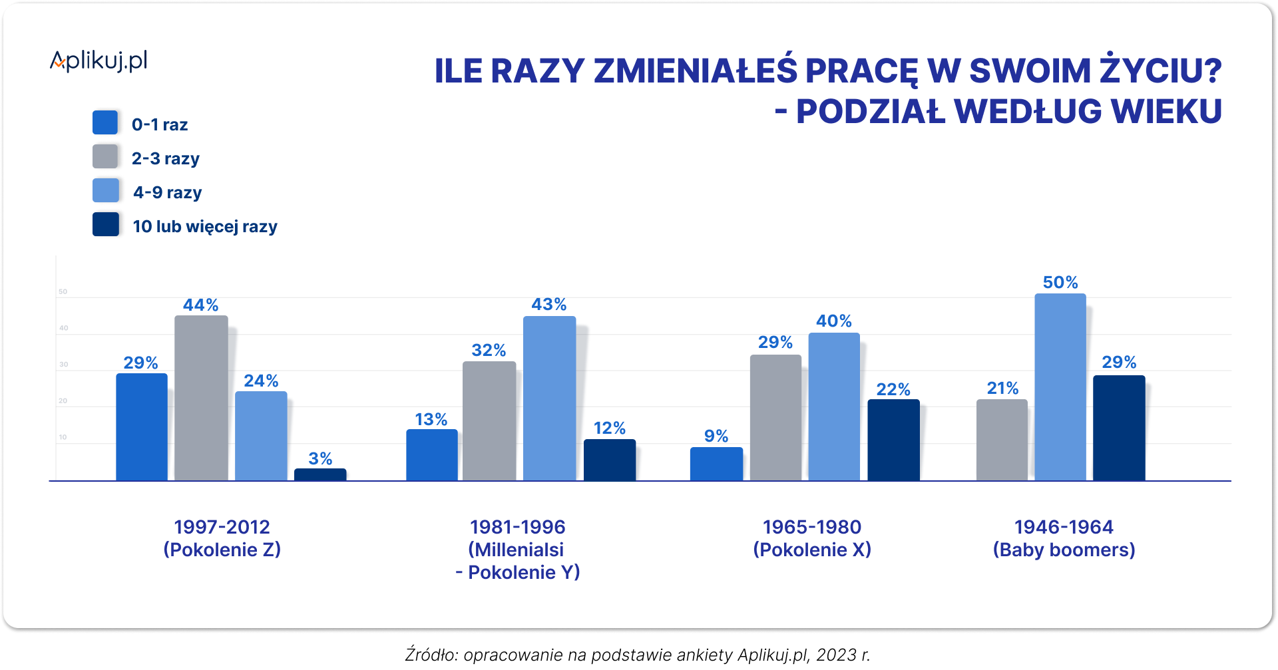
Czas szukania posady i liczba wysłanych aplikacji
Okazuje się, że najkrócej, czyli do miesiąca szukają pracy przedstawiciele pokolenia X (50 proc.). Przedstawiciele pokolenia Z i Baby boomers szukają pracy od 2 do 6 miesięcy - w tym drugim wypadku wskazało tak 43 proc. osób. Druga najczęstsza odpowiedź generacji BB to 7-12 miesięcy – 35 proc. odpowiedzi.
Badani najczęściej wskazywali, że zanim znaleźli pracę, musieli wysłać od 10 do 30 aplikacji. Patrząc przez pryzmat pokoleń, do tego kryterium należą głównie Millenialsi - 34 proc. Co ciekawe, 36 proc. Iksów znalazło pracę przy aplikowaniu mniej niż 10 razy. Najwięcej osób z pokolenia Z z kolei musiało wysłać swoje CV więcej niż 50 razy, żeby zdobyć obecną pracę.
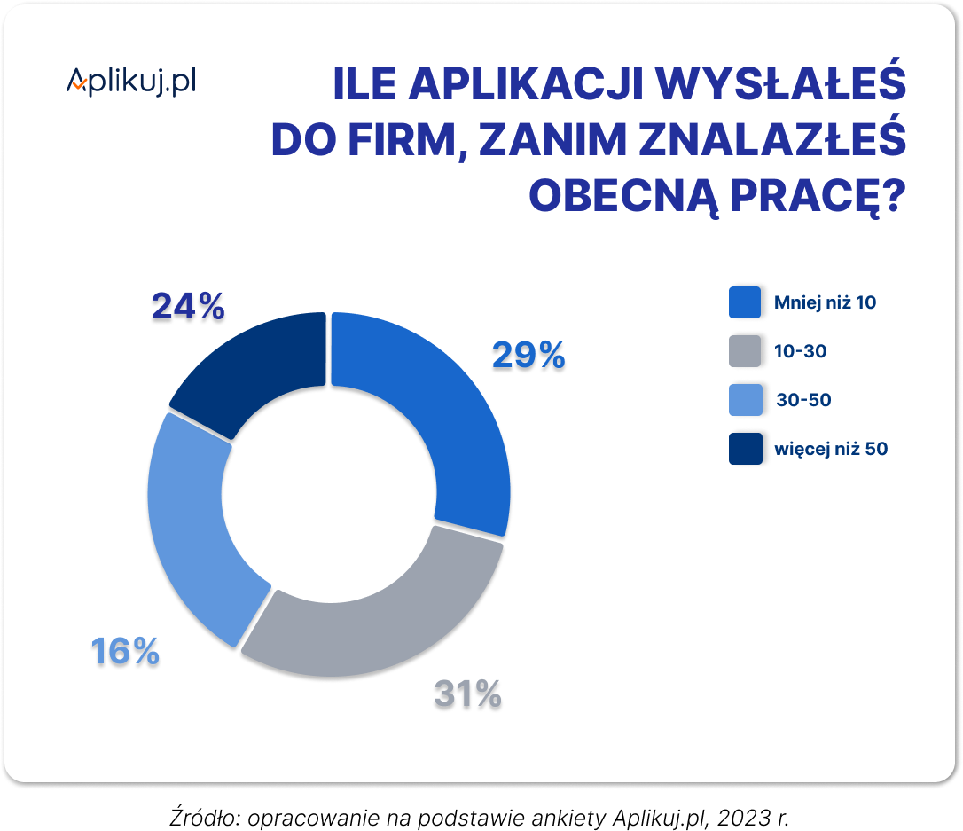
.
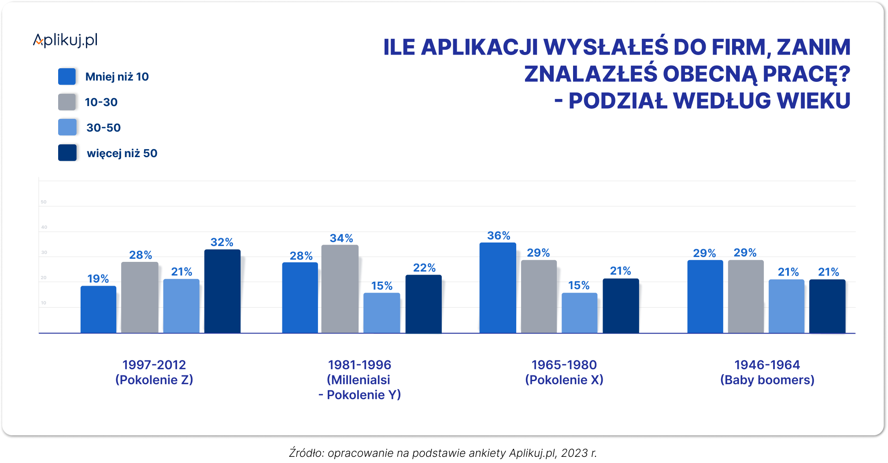
- W naszym serwisie na poszczególne oferty pracy aplikuje się od kilku do kilkudziesięciu kandydatów. Wiele zależy od branży, lokalizacji, w jakiej znajduje się firma czy stanowiska, na które otwarta jest rekrutacja. Nie bez znaczenia jest także sposób, w jaki ogłoszenie jest promowane. W Aplikuj.pl standardowy czas publikacji oferty wynosi 30 dni. W tym okresie można ją promować m.in. poprzez odświeżanie (przesunięcie na górę listy ogłoszeń), wyróżnienie graficzne ogłoszenia czy też dodatkowe kampanie na Facebook lub Google. Za pośrednictwem Aplikuj.pl można opublikować ogłoszenia na dane województwo, jak również na całą Polską – mówi Izabela Foltyn, Aplikuj.pl.

Rekrutacja multipokoleniowa
Przebieg samego procesu rekrutacji, osobiste przekonania czy indywidualne potrzeby osób ubiegających się o pracę mogą mieć wpływ na to, czy kandydat będzie brał pod uwagę danego pracodawcę. Dlatego też niezwykle istotnym czynnikiem jest to, by specjaliści ds. rekrutacji trafnie zdiagnozowali potrzeby swoich kandydatów. Co jest ważne dla osób, ubiegających się o pracę? Z raportu Aplikuj.pl wynika, że najważniejsze dla nich jest stabilność zatrudnienia (62 proc odpowiedzi.), która jest ważna dla wszystkich przedstawicieli pokoleń (wyjątek stanowią Millenialsi, którzy na pierwszym miejscu wskazali wynagrodzenie). Drugą, istotną kwestią są atrakcyjne zarobki. Twierdzi tak 58 proc. respondentów. Mniejsze znaczenie odgrywa dogodna lokalizacja pracy, opinia o firmie czy elastyczne godziny pracy.

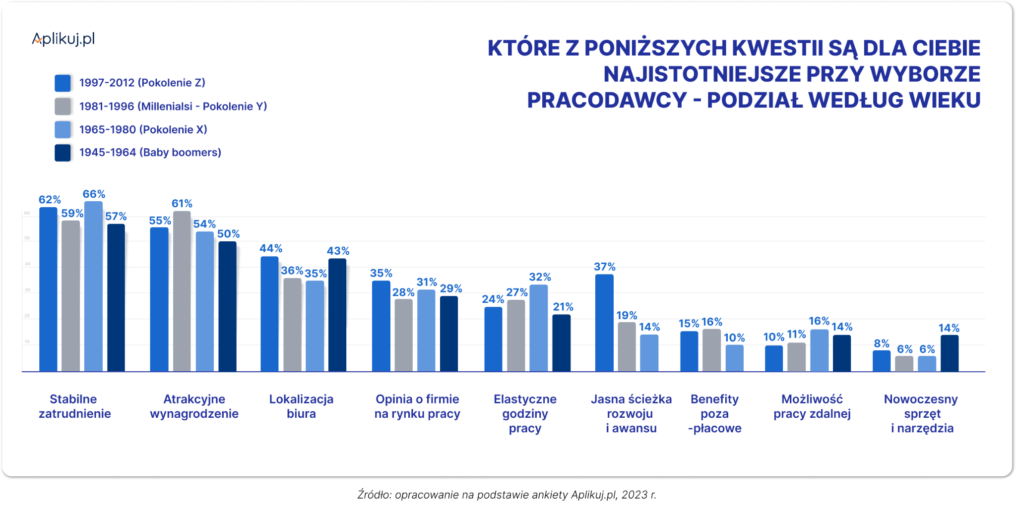
Źródło: opracowanie na podstawie ankiety Aplikuj.pl, 2023 r.
- Kwestia wynagrodzenia, które jest stawiane na pierwszym miejscu nikogo z nas już nie dziwi, jednak wraz z wchodzeniem na rynek kolejnych pokoleń widzimy, że te potrzeby i oczekiwania kandydatów ewoluują. Ma to oczywiście swoje źródło z jednej strony w tym, że te generacje kierują się często zupełnie innymi wartościami, z drugiej jednak strony to efekt obecnej sytuacji społeczno-gospodarczej, czy tego co się dzieje za wschodnią granicą. Między innymi z tego względu kwestia stabilnego zatrudnienia znalazła się w tym badaniu przed atrakcyjnym wynagrodzeniem. Lokalizacja, z racji obecnych cen paliwa, ale też zwykłej wygody jest równie ważnym elementem decydującym o przyjęciu oferty pracy. Nasza firma ma kilka oddziałów, dzięki czemu mamy możliwość szukania talentów z różnych regionów i proponowania im atrakcyjnego miejsca pracy, które znajduje się w obrębie ich zamieszkania. Dzięki temu widzimy spadek rotacji pracowników w poszczególnych lokalizacjach – komentuje Honorata Jasek, specjalista ds. rekrutacji i kadr, Prosperplast.
Proces rekrutacji przez pryzmat generacji
Na co powinni zwrócić uwagę specjaliści HR, rekrutujący osoby z różnych pokoleń? Najwięcej, bo aż 80 proc. respondentów chce dostawać jasne i przejrzyste informacje względem stanowiska, na które zaaplikowało. Ważna dla nich jest również kwestia otwartości na rozmowę o wynagrodzeniu i rodzaju umowy, która znalazła się na drugim miejscu w hierarchii potrzeb na etapie rozmów kwalifikacyjnych. Kandydaci doceniają również profesjonalne podejście rekrutera do rozmowy i samą atmosferę spotkania, na którą wskazało 54 proc. ankietowanych, a także wydajność procesu rekrutacyjnego czy feedback. Można uznać, że pokolenia w tych kwestiach są zgodne między sobą, ponieważ odpowiedzi na ten pytania z perspektywy multigeneracji były wyrównane.
Co istotne i zarazem niepokojące to fakt, że ponad 40 proc. respondentów przyznało, że sporadycznie otrzymali informacje o wyniku rekrutacji lub w ogóle jej nie dostali.
- Niestety statystyki nie są zadowalające w tym temacie, jednak w WhitePress wyznajemy zasadę, że każdy kandydat bez względu na decyzję i etap rekrutacji, otrzymuje od nas informację zwrotną. Każda osoba, która przesłała CV w jakimś stopniu poświęciła swój czas, dlatego wychodzimy z założenia, że ta osoba powinna wiedzieć co się dzieje z jego aplikacją. Niestety czas na podjęcie decyzji również tutaj ma wpływ na budowanie candidate expierence, dlatego staramy się informować w jakim terminie można otrzymać odpowiedź i tutaj nie ma reguły, jaki ten czas powinien być. Ważne, aby bez względu na decyzję i ilość zgłoszonych aplikacji być w kontakcie z kandydatami, a procesy te z pewnością ułatwiają systemy ATS – komentuje Monika Kikolska, HR Specialist, WhitePress.
Podsumowując, multigeneracje szukają ofert pracy przede wszystkim na powszechnych portalach pracy, a znalezienie nowej posady zajmuje im średnio kilka miesięcy. W tym czasie wysyłają od kilkunastu do kilkudziesięciu aplikacji, zanim zdobędą pracę. Nadal istotnym kryterium dla kandydatów jest wynagrodzenie, ale ważniejszą kwestią, na którą wskazywali badani w raporcie okazuje się zapewnienie stabilnego zatrudnienia od przyszłego pracodawcy. Wszystkie pokolenia oczekują od rekrutera jasnych i przejrzystych wymagań na danym stanowisku, a także jest gotowe rozmawiać na temat stawki wynagrodzenia i warunków pracy.
Raport „Wielopokoleniowa siła w jednym miejscu pracy” do pobrania tutaj.
Więcej informacji:
Pamela Tomicka
p.tomicka@lightscape.pl
tel. +48 601 918 306

Karolina Góral
k.góral@lightscape.pl
tel. +48 532 186 748

